单元整合提升



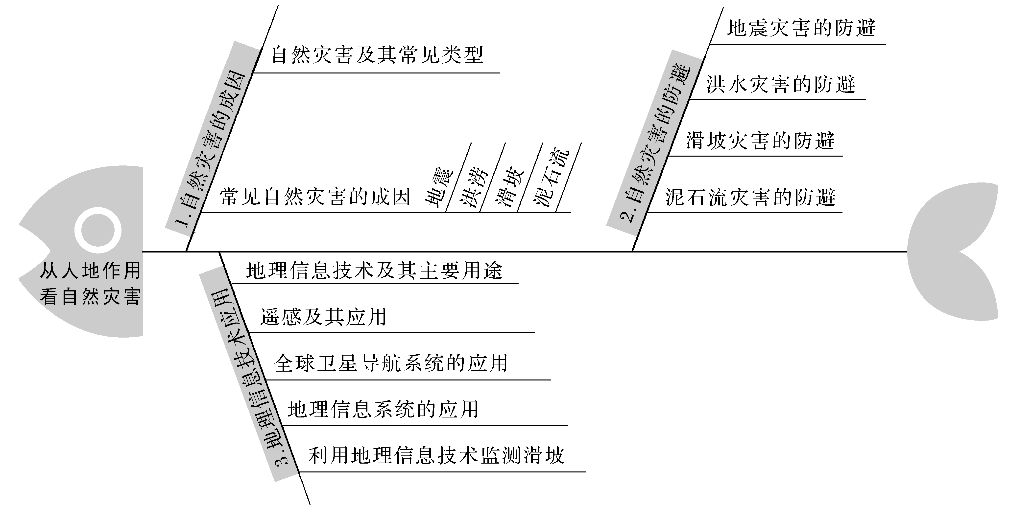



微专题一　台风

1.概念：在热带或副热带洋面上形成并强烈发展的大气旋涡，中心附近最大风力在12级以上。

2.结构：由台风眼、旋涡风雨区、外围大风区构成。

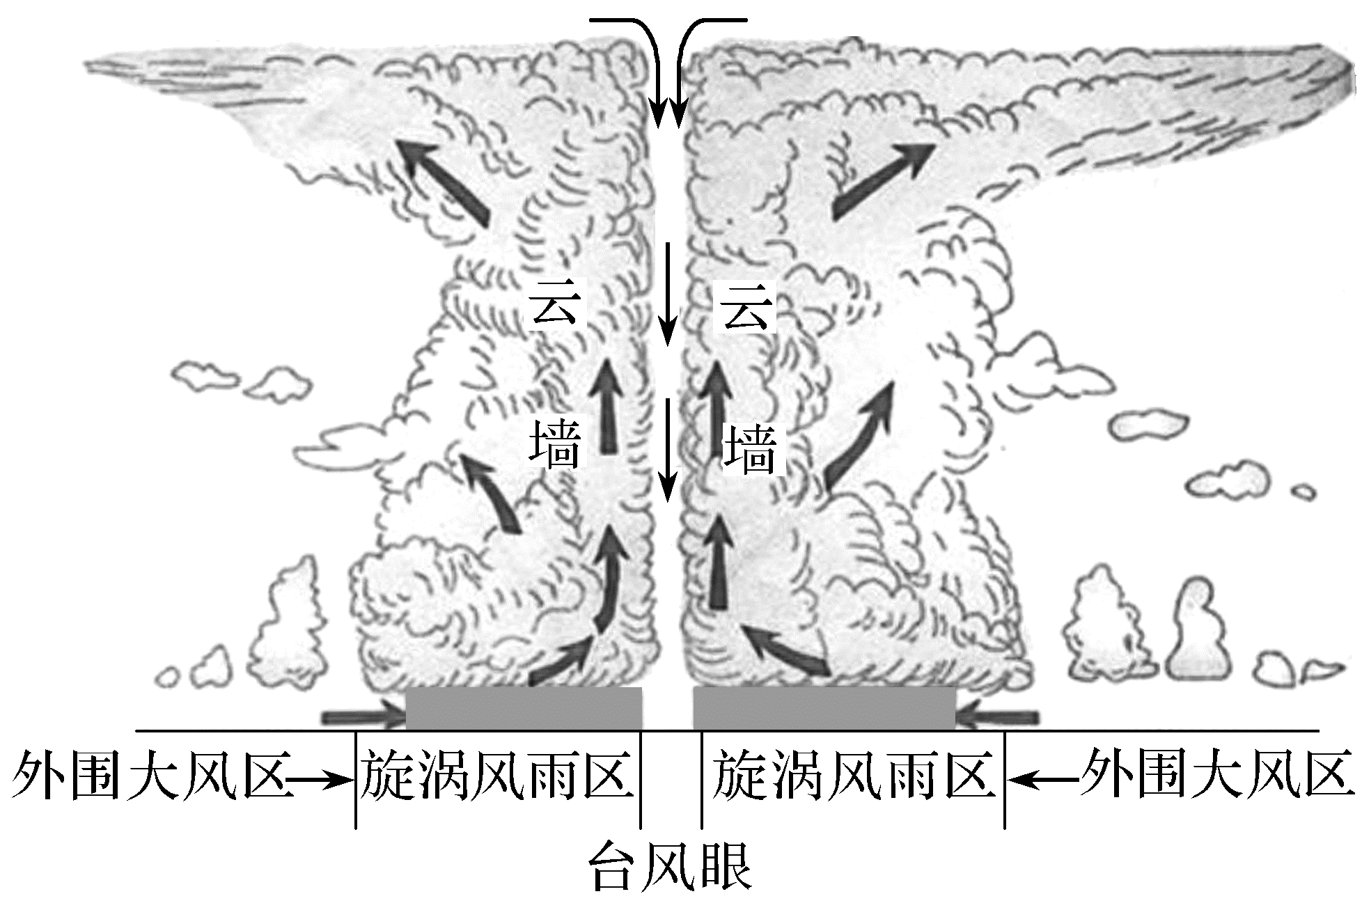

3.分布

(1)世界：西北太平洋是世界上台风发生频率最高的海域。

(2)我国：主要分布在东南沿海地区，多发于夏秋季节。

4.危害

|  |  |
| --- | --- |
| 狂风 | 吹倒房屋，拔起大树，破坏交通、通信设施等 |
| 暴雨 | 引发洪水、滑坡、泥石流等灾害，并危害近海养殖 |
| 风暴潮 | 侵蚀海岸，破坏海堤，造成海水倒灌 |

5.防避

|  |  |
| --- | --- |
| 来临前 | 对房屋等建筑物进行检查，必要时应给予加固 |
| 来临时 | 不要驾船出海；不能靠岸的海上船只应采取“停、靠、绕”三种躲避方法 |
| 不要到海滩游泳；尽量回到室内、不要接近门窗 |

【微训练】

西北太平洋是世界上台风发生频率最高的海域。下图为西北太平洋台风移动的主要路径示意图。据此完成1～2题。

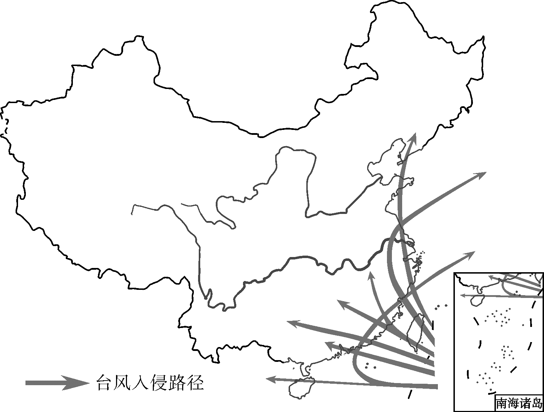

1.据图判断，台风主要影响我国的(　　)

A.东北平原 B.华北平原

C.西南山区 D.东南沿海

答案　D

解析　从图中可以看出，台风主要影响我国东部和南部沿海地区。故选D。

2.台风登陆后，风速会很快减小，下列原因正确的是(　　)

A.地转偏向力增大

B.云层增厚，云中水汽量多

C.海陆热力差异显著

D.下垫面摩擦力增大

答案　D

解析　台风登陆后风速减小的原因，一是摩擦力增大，二是失去水汽来源，缺少了能量。

3.阅读图文资料，完成下列问题。

我国是受台风灾害影响严重的国家，下图示意2022年9月14日某时刻台风“梅花”在我国东部沿海登陆时的气压分布图。

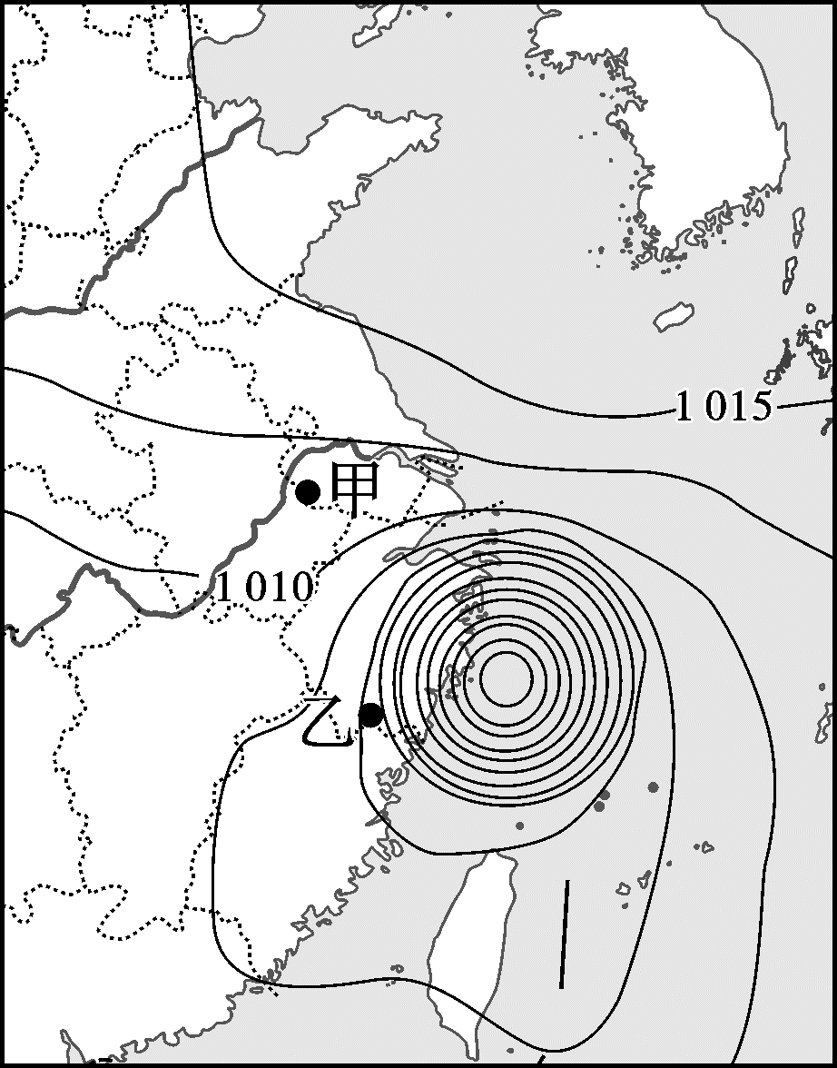

(1)比较此时甲、乙两地的风力大小：甲　　　　乙(大于、小于、等于)。

(2)台风“梅花”登陆时对我国东部沿海地区造成较大危害，主要是因为台风天气常伴随着　　　　、　　　　、风暴潮(巨浪)等。

(3)列举在台风来临时个人应采取的防避措施(室内、室外各答一条)。

室内：________________________________________________________________；

室外：________________________________________________________________。

答案　(1)小于

(2)强风　暴雨

(3)室内：关紧门窗；切断电源；不要靠近窗户等

室外：及时转移至坚固建筑物中；注意躲避高空坠物等

微专题二　寒潮

1.概念：因强冷空气迅速入侵造成大范围的剧烈降温，气温24小时内下降8 ℃及以上，且使得该地日最低气温下降到4 ℃及以下，并伴有大风、雨雪、冻害等现象的天气过程。

2.分布

(1)世界：主要发生在北半球中高纬度地区的深秋到初春时节。

(2)我国：是我国冬半年主要的气象灾害，影响我国大部分地区。

3.影响：寒潮给人类带来很大的危害，但并不是“有百害而无一利”，如下所示：

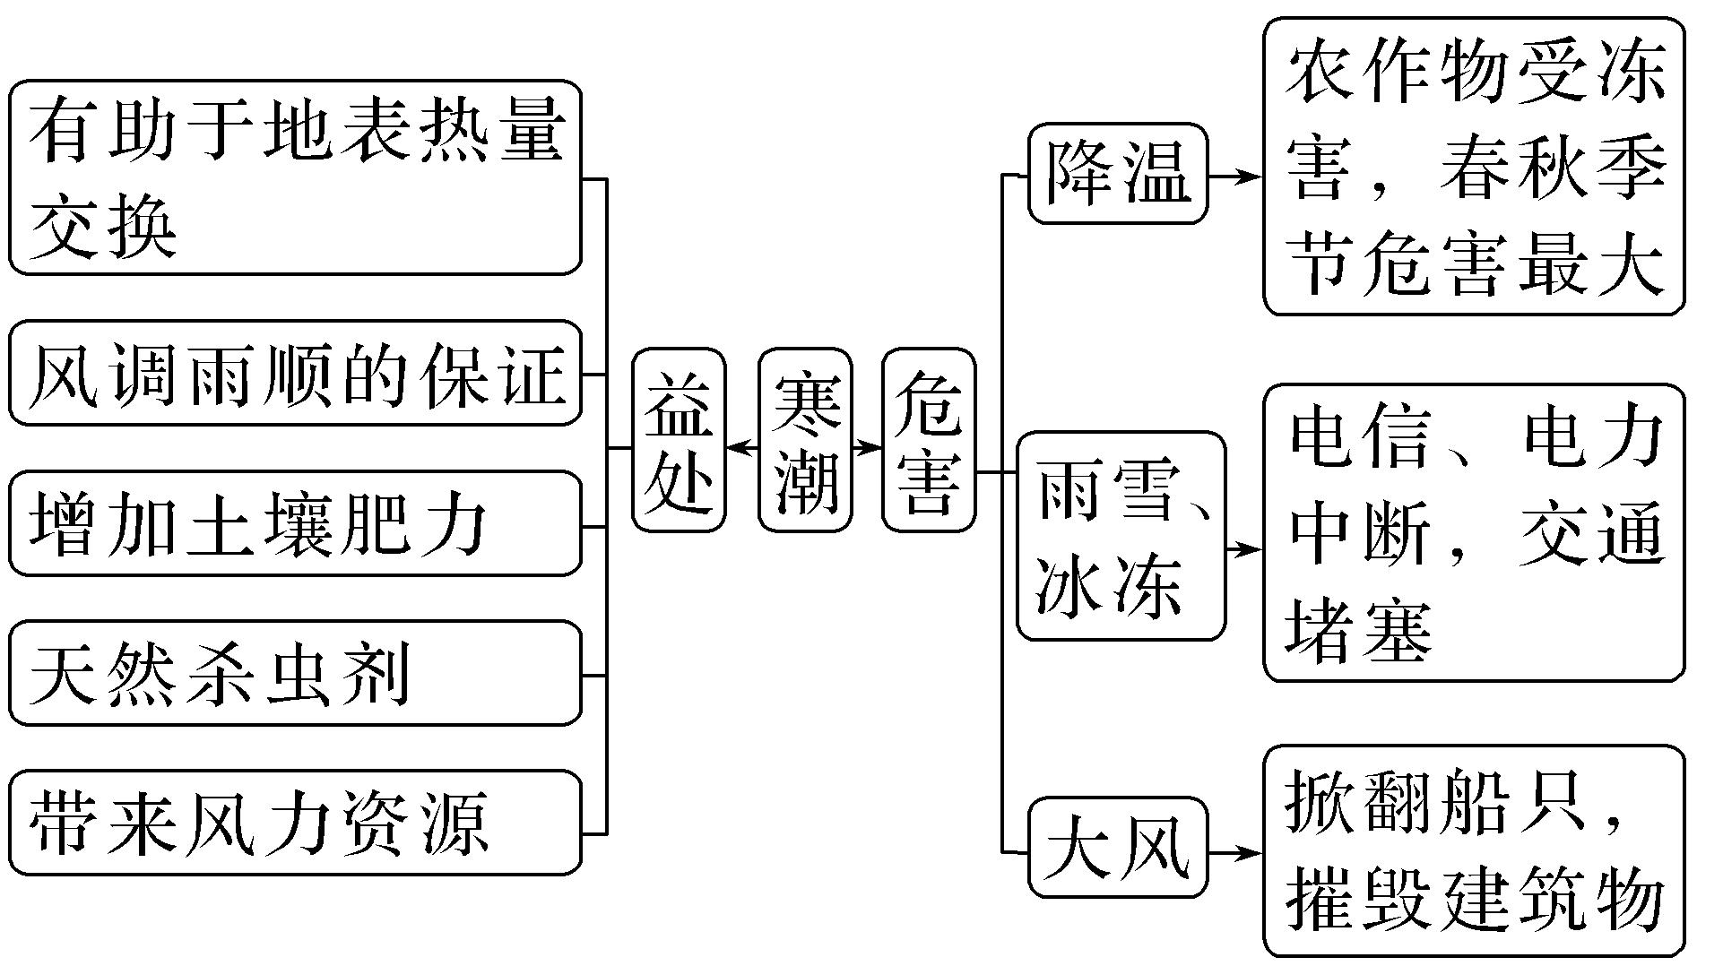

4.防避

|  |  |
| --- | --- |
| 社会层面 | 应加强天气预报，提前发布准确的寒潮消息或警报 |
| 海上船舶及时返航；对农作物、畜群等做好防寒措施 |
| 个人层面 | 关好门窗，固紧室外搭建物，预防伴随的大风；采用煤炉取暖的家庭提防煤气中毒 |
| 添衣保暖；对气温变化敏感的人群尽量不要外出 |

【微训练】

读寒潮入侵我国的路径图，完成4～5题。

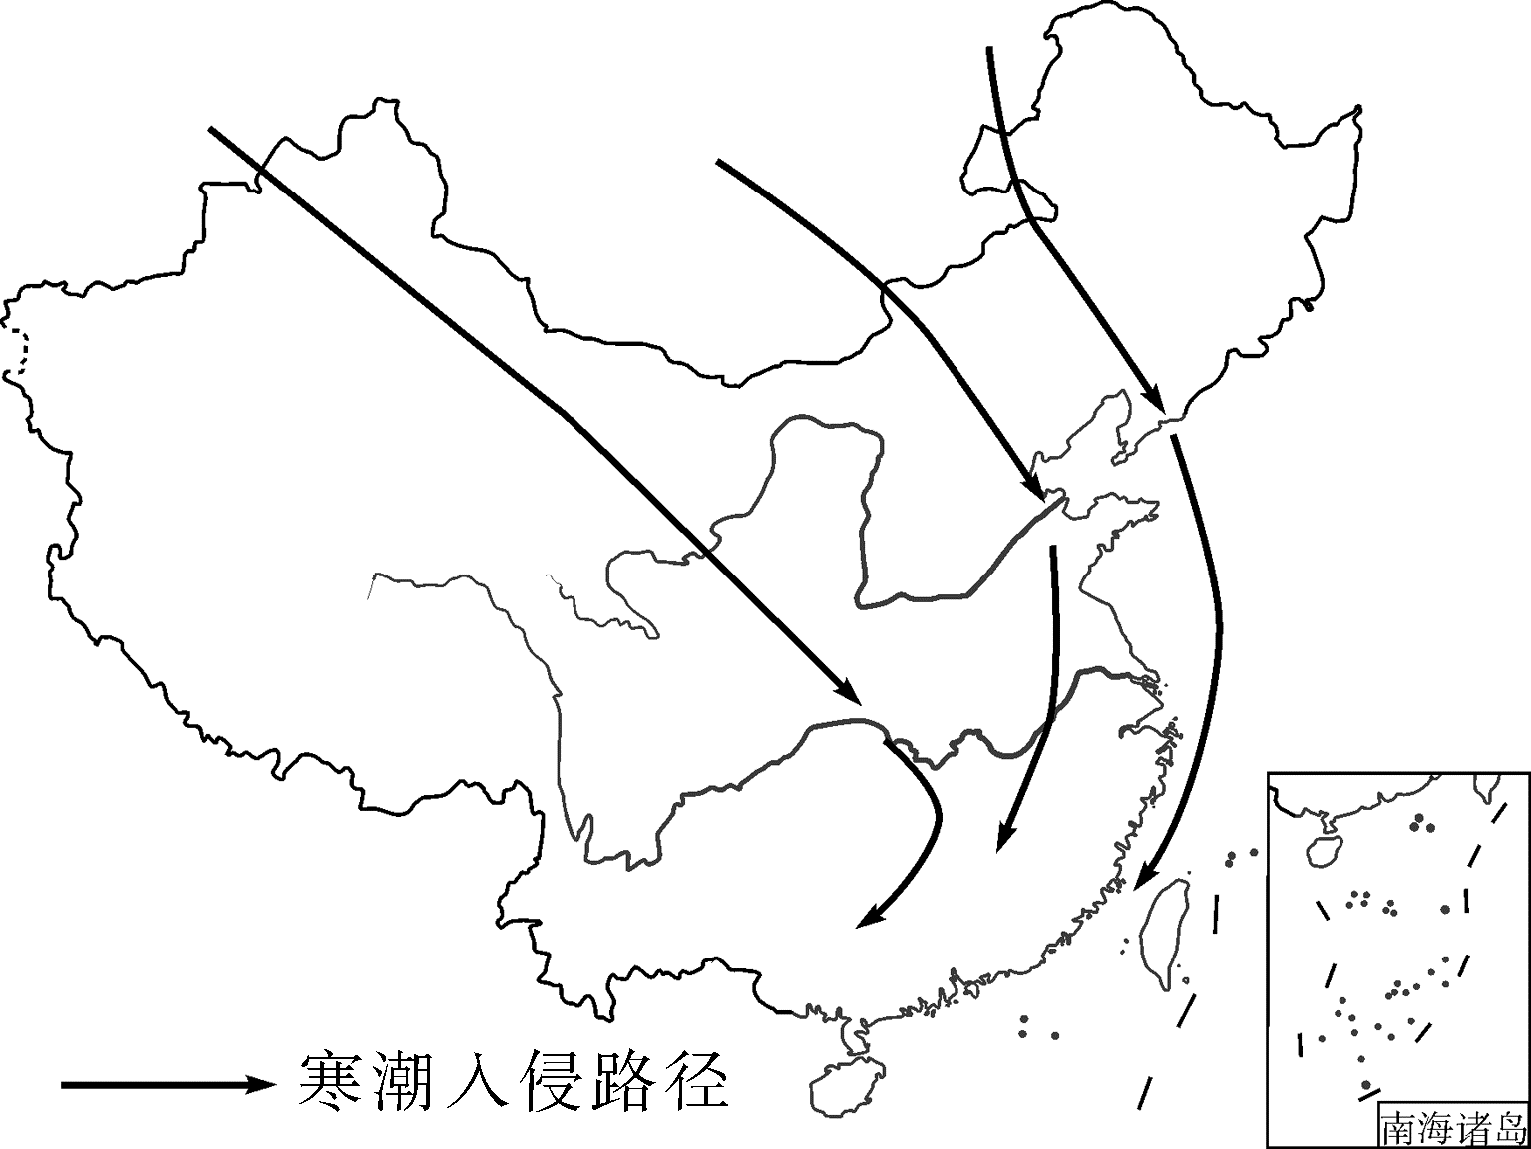

4.我国不受寒潮灾害侵袭的地方是(　　)

A.台湾岛 B.山东半岛

C.南岭 D.雅鲁藏布江谷地

答案　D

解析　青藏高原海拔高，南下的冷空气不能到达，不受西北和北部来的冷空气影响，D正确；由图可知，台湾岛、山东半岛、南岭均能受到冷空气影响出现寒潮。

5.寒潮带来的良性影响可能有(　　)

A.阻碍交通 B.能源紧张

C.农业受损 D.减少病虫害

答案　D

解析　寒潮带来大风、降温、降雪等天气，可能会冻死害虫，减少病虫害，D正确；大雪阻碍交通，寒冷导致取暖耗能增多，农作物受冻害等，都是不利影响。

6.阅读图文资料，完成下列要求。

阿勒泰地区位于欧亚大陆腹地，处于新疆最北部，属干旱半干旱地区，每年春秋季节强冷空气活动频繁，寒潮多发。下表为某次强寒潮期间阿勒泰地区天气状况。

|  |  |  |
| --- | --- | --- |
| 2月10日 | 天气现象 | 阴有降水 |
| 极大风速(m/s) | 4.2 |
| 最低温度(℃) | －19.1 |
| 2月11日 | 天气现象 | 多云转晴 |
| 极大风速(m/s) | 3.2 |
| 最低温度(℃) | －32.8 |
| 2月12日 | 天气现象 | 晴 |
| 极大风速(m/s) | 2.9 |
| 最低温度(℃) | －34.5 |

(1)简述此次强寒潮期间阿勒泰地区天气现象的变化过程。

(2)阐述此次寒潮过境对阿勒泰地区农业生产可能产生的危害。

(3)举例说出寒潮带来的益处。

答案　(1)寒潮侵入初期，风力较大，气温较低，并出现降雪天气；中后期，风力减弱，气温继续下降，天气转晴。

(2)该地属干旱半干旱地区，农业生产以牧业为主。寒潮侵入，导致该地区出现大风、降温、降雪等恶劣天气；大风和降温，可导致牲畜患病；降雪会覆盖牧场，影响牲畜觅食和转移。

(3)带来的雨雪缓解旱情；净化空气；冻死部分越冬病虫害；大风为风力发电带来能量等。

微专题三　地理信息技术图像的判读

1.遥感影像图中自然地理要素的判读

|  |  |
| --- | --- |
| 类型 | 特征 |
| 平原 | 色调均一，水系往往形成花纹 |
| 山地 | 阳坡为浅色调，阴坡为深色调 |
| 河流 | 常为界线明显、自然弯曲、宽窄不一的带状 |
| 湖泊 | 湖岸呈自然弯曲的闭合曲线，轮廓较为明显。常为均匀的深色调 |

2.GIS叠加示意图的判读

首先要明确GIS图层叠加示意图是由哪些专题图层组成的，其次要明确不同的专题图层反映的地理事物之间的空间联系，最后要明确图层叠加之后反映的地理要素特征。

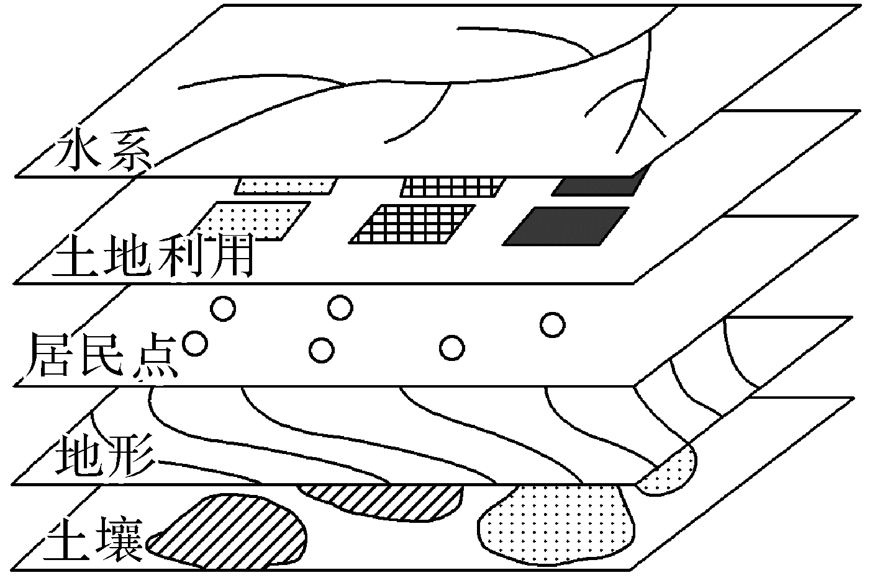

GIS图层叠加示意图

|  |  |
| --- | --- |
| 叠加图层 | 新生(应用)主体 |
| 坡向分布、岩石倾斜 | 滑坡易发区 |
| 河流分布、坡度分布、土石分布 | 泥石流易发区 |
| 水系、土地利用、居民点、地形、土壤 | 耕地的分类和评价 |
| 水系、土地利用、居民点、地形、土壤、水文地质、区域规划 | 深埋垃圾场选址 |

3.全球卫星导航系统图像及综合图的判读

(1)手持机界面图：主要是判读界面上的地理坐标和海拔。

(2)综合图：如某城市中心城区月交通事故次数示意图，应借助于GNSS和GIS制作。导航地图，需要运用GNSS和GIS。

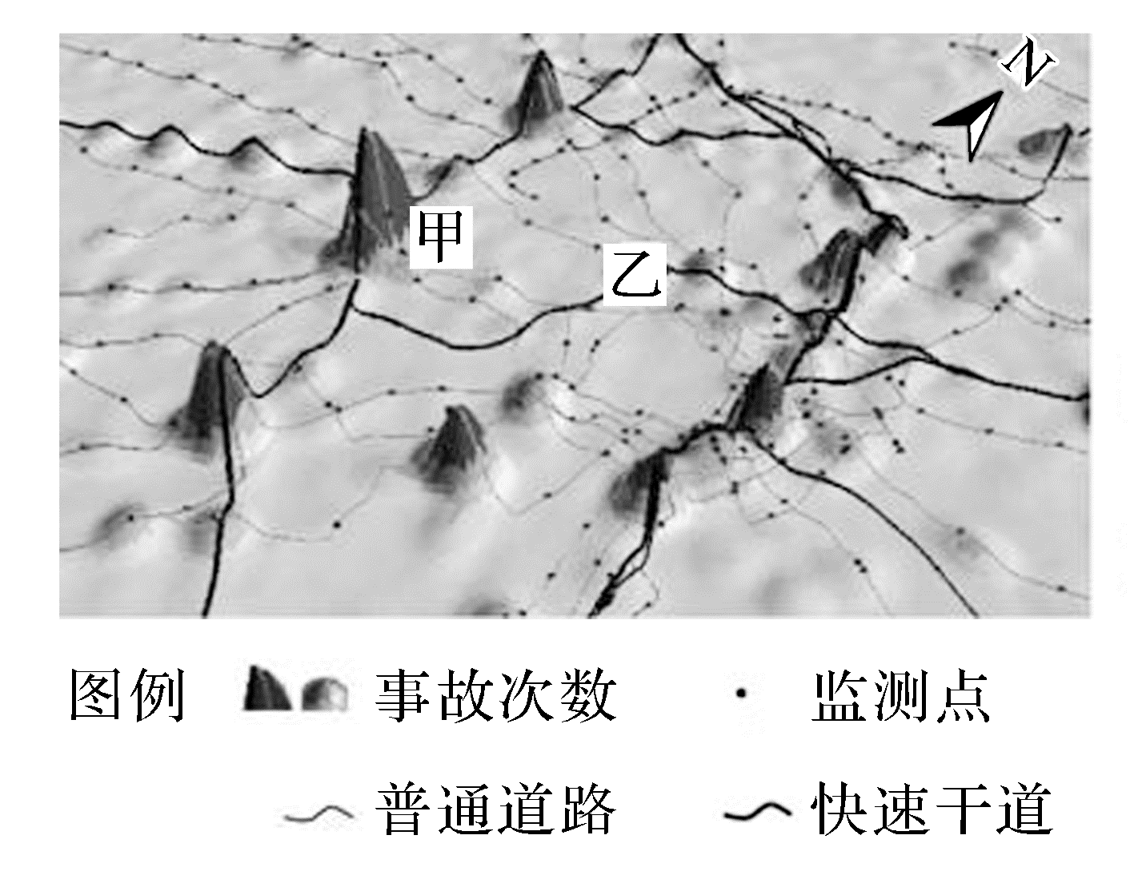

【微训练】

(2022·浙江1月模拟B)下图是运用地理信息技术对某地的一次灾害过程进行评估的示意图。据此完成7～8题。

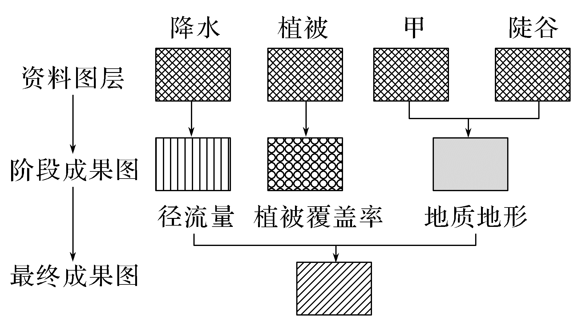

7.该种灾害和所用地理信息技术最有可能是(　　)

A.洪涝－遥感

B.地震－遥感

C.泥石流－地理信息系统

D.滑坡－地理信息系统

答案　C

解析　图层叠加是地理信息系统的基本功能。在阶段成果图中，有径流量、植被覆盖率、陡谷这些条件，可知分析的自然灾害为泥石流。故选C。

8.甲最可能是(　　)

A.坡面堆积 B.坡向

C.坡面侵蚀 D.坡度

答案　A

解析　读图可知，由甲和陡谷能得出“地质地形”的结论，则甲最可能是地质因素，而地表堆积碎屑物的多少是形成泥石流的物质基础，故选A。

9.阅读图文资料，完成下列要求。

万安县地处赣中偏南，是著名的优质早稻和脐橙产区。该县根据气候、地形和土地利用图层等因素，采用地理信息系统和气候区划方法，对早稻和脐橙种植区进行综合气候区划(下图)，使农业走上了可持续发展道路。

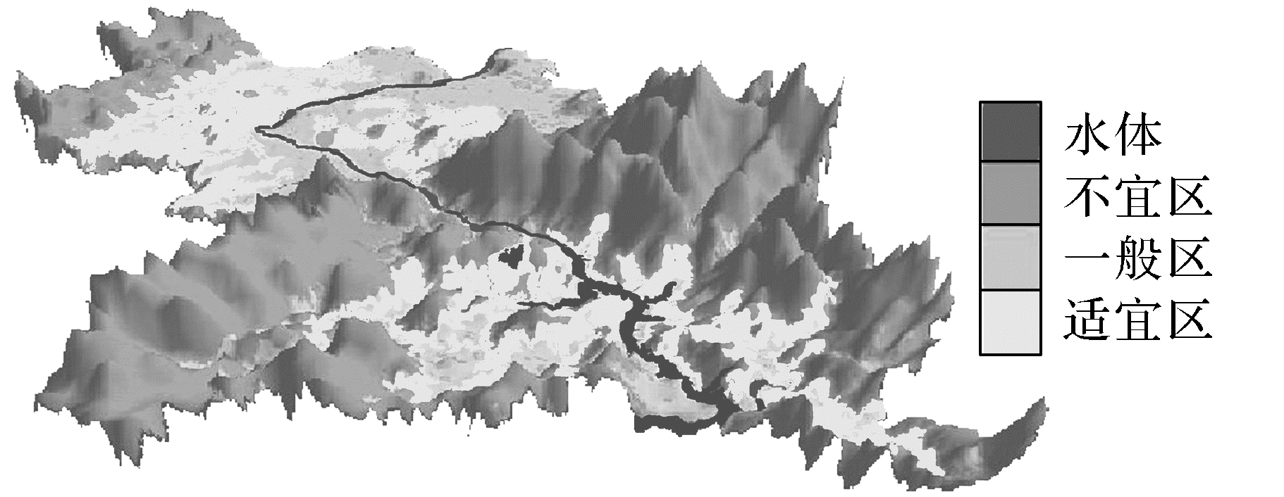

(1)材料中万安县脐橙种植区划运用了地理信息系统的哪些功能？

(2)除气候要素外，你认为该农业区划数据库的建立还需要哪些地理图层？

答案　(1)分析、模拟与统计功能。

(2)地形图层、水文图层、土地利用图层和土壤图层。